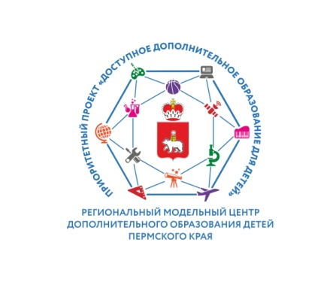
РЕГИОНАЛЬНЫЙ МОДЕЛЬНЫЙ ЦЕНТР ДОПОЛНИТЕЛЬНОГО ОБРАЗОВАНИЯ ДЕТЕЙ ПЕРМСКОГО КРАЯ

ПРОЕКТ ПИСЬМА

Руководителям муниципальных органов управления образования, руководителям муниципальных опорных центров дополнительного образования, руководителям государственных учреждений дополнительного образования

В рамках реализации федерального проекта «Успех каждого ребенка», Министерство образования и науки Пермского края совместно с ГАУ ДПО «Институт развития образования Пермского края» 25 февраля 2019 года проводят вебинар «Новые возможности КАИС «Навигатор дополнительного образования Пермского края» с 14.00 до 15.30.
Просим организовать участие в вебинаре специалистов местных органов управления, ответственных за организацию дополнительного образования в муниципалитете, специалистов муниципальных опорных центров дополнительного образования, ответственных за работу с «Навигатором дополнительного образования Пермского края», программа мероприятия прилагается.
Для участия в вебинаре необходимо до 25.02.2019 зарегистрироваться, перейдя по ссылке: http://b25295.vr.mirapolis.ru/mira/s/Z17wjo .
Чтобы избежать возможных проблем во время вебинара, необходимо до его начала пройти тест системы: www.virtualroom.ru/service/connection/.
Участники вебинара не используют микрофон и камеру, задавать вопросы и вносить предложения можно через ленту чата.
По интересующим вопросам мероприятия просим обращаться
по телефонам: (342) 236 79 81, 8 919 47 91 593 к Шурминой Ирине Юрьевне.
Приложение

Программа вебинара

Дата проведения - 25 февраля 2019 г.
Время проведения – 14.00 – 15.30
10.00 – 14.00 Регистрация участников на платформе вебинара
Вопросы вебинара:
- Работа блока ПФДО (персонифицированное финансирование дополнительного образования) в рамках краевой автоматизированной информационной системы (КАИС) «Навигатор дополнительного образования Пермского края».
Шашков Владимир Андреевич, генеральный директор ООО «Государство детей»
- Итоги работы с КАИС «Навигатор дополнительного образования Пермского края», обсуждение организации работы в 2019 году.
Шурмина Ирина Юрьевна, н.с. отдела воспитания и социализации ГАУ ДПО «Институт развития образования Пермского края».
- Обсуждение плана работы Регионального модельного центра дополнительного образования детей Пермского края (РМЦ) на 2019 год
Чащинов Евгений Николаевич, руководитель Регионального модельного центра дополнительного образования детей Пермского края, в.н.с. отдела воспитания и социализации ГАУ ДПО «Институт развития образования Пермского края».
- Вопросы организации проекта «Шахматы в школе»
Чащинов Евгений Николаевич, руководитель Регионального модельного центра дополнительного образования детей Пермского края, в.н.с. отдела воспитания и социализации ГАУ ДПО «Институт развития образования Пермского края».
- Разное.
Специалисты и руководители ресурсных центров дополнительного образования.

